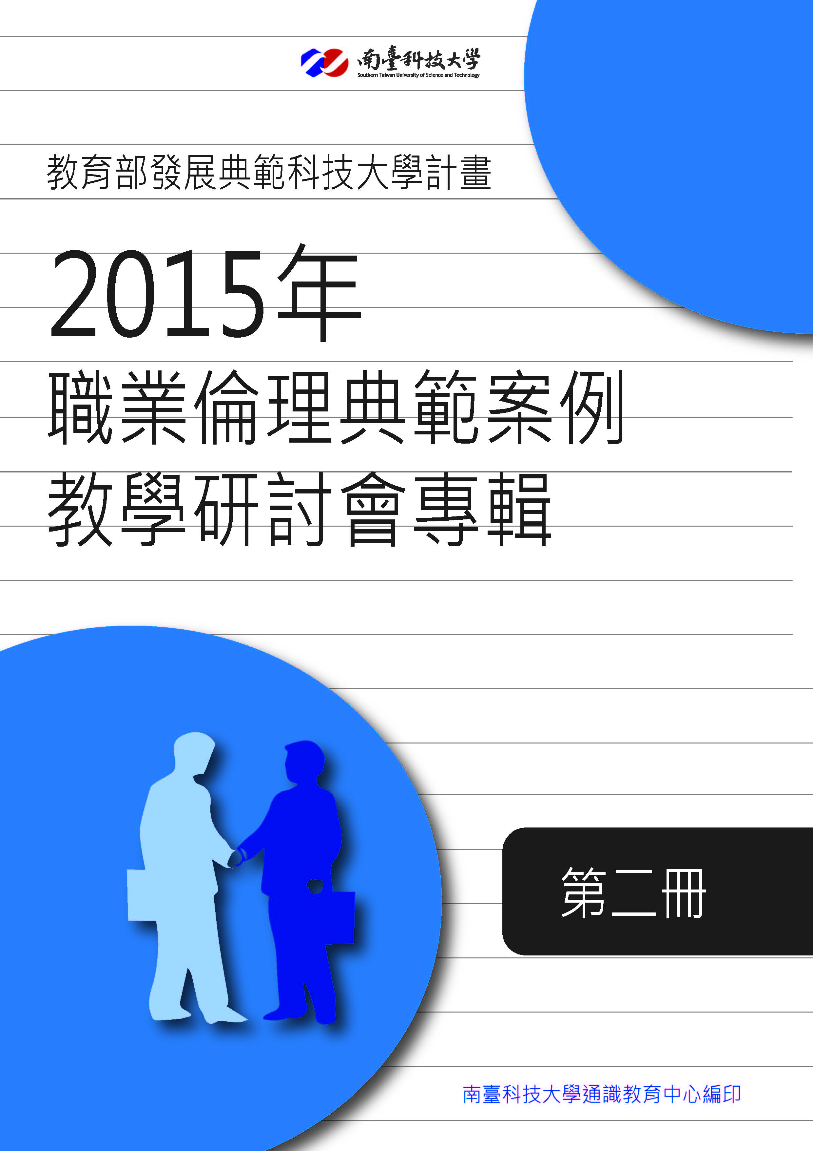

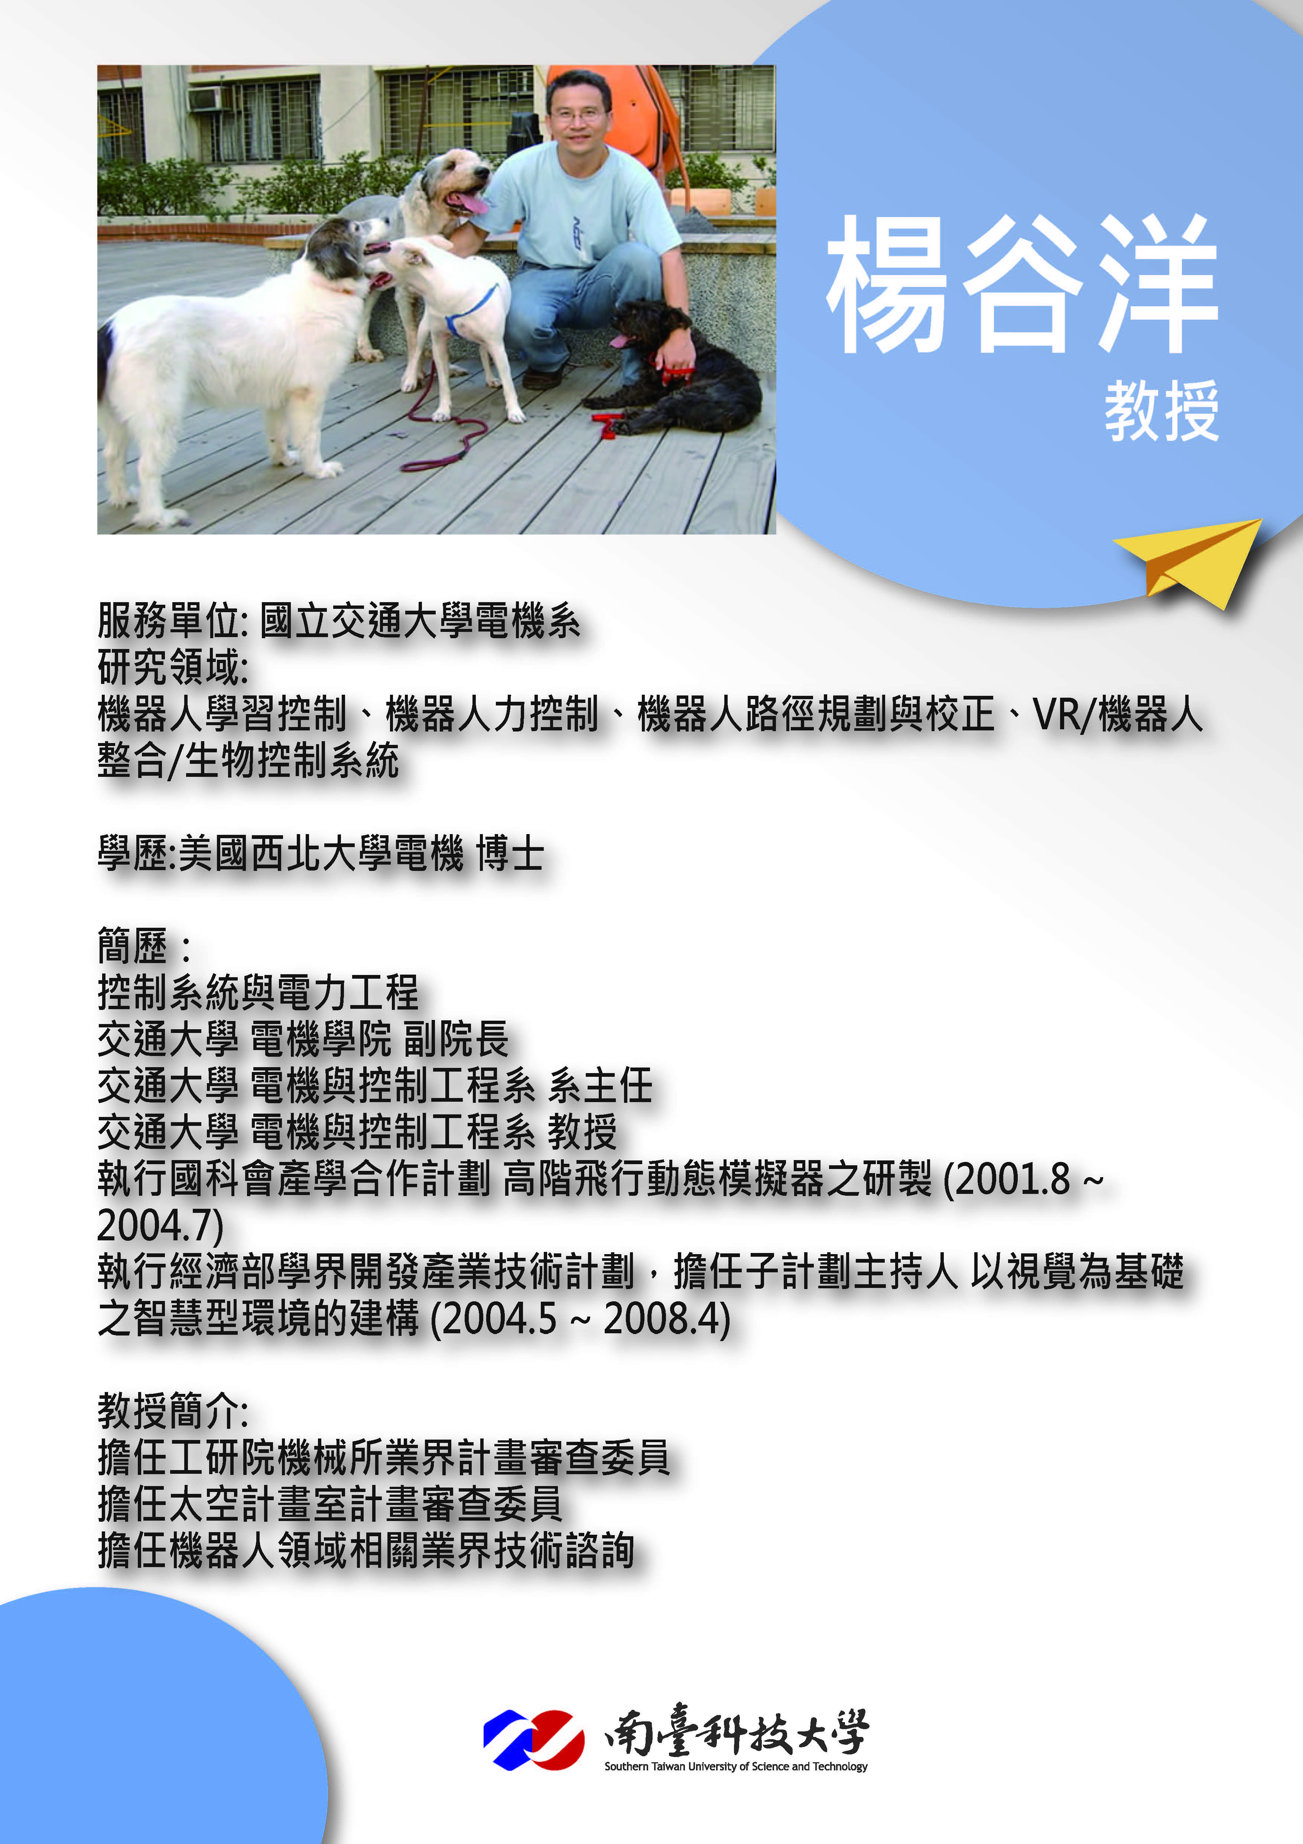

南臺科技大學 發展典範科技大學計畫

深化職業倫理教學與推廣種子教師社群

典範案例研討會活動結案報告
填表人 / (班級)：莊佳樺/(奈米四乙) |  |  | 填表人聯絡電話：0929221770
一、基本資料：
社群名稱：工程倫理 |  |  | 社群召集人姓名：許藝菊
研討會時間：2:50-5:40 PM |  |  | 研討會出席人數：132
二、課程安排：
授課日期 | 主題名稱 | 業界授課專家 | 服務公司 | 服務職稱 | 授課  時數
(104/10/23) | 機器人犯法，該當何罪 | 楊谷洋 | 交通大學電機系 | 教授 | 3小時
三、成果內容
(一)上課摘要：
德國驚傳機器人殺人事件，這到底是怎麼一回事呢？由此我們來討論，如果機器人犯法，我們需要有相關的法律進行處理嗎？
儘管在許多的科幻電影中，機器人都被塑造成像人類一樣、具有高度智慧與獨自判斷形勢的能力。但在真實的世界裡，機器人就是機器。它被製造出來的目的，乃是以工具性的角色來服務人類，如此而已。但機器並不具備生命體才會擁有的自我意識，絕對不可能心懷怨念，蓄意謀害人類。所以要了解這起「機器人殺人事件」的真相，並不需要動用到像名偵探金田一等推理專家來解謎，整起事件就是單純的機械故障、工安意外。

(二)Q&A：
問1：我們可以教唆機器人從事非法行為，同時還要求它有職業道德保守主人的秘密嗎？
答1：不行，因為機器人要遵從社會道德，不能因為主人的私利，而危害到整個社會，有非法的事件就該制止，不能讓它去行動，要讓機器人保有善良的一面。

問2：機器人犯法，該當何罪，但它有可能蓄意殺人嗎？
答2：機器人沒有自主能力，但是要怪罪於生產的廠商和擁有者；蓄意殺人可能是單純的意外，機械都有損壞或老舊的一天，要定期做保養，才能做好安全的措施。

問3：人類可以假借降低傷亡的名義來開發殺人機器人嗎？
答3：這是可以探討的問題，不過機器人有很大的殺傷力，可能對這個世界造成更大的危害，使人類滅亡。
成果記錄剪影
拍照地點： | S102 | 拍照時間： | 14:50-17:40
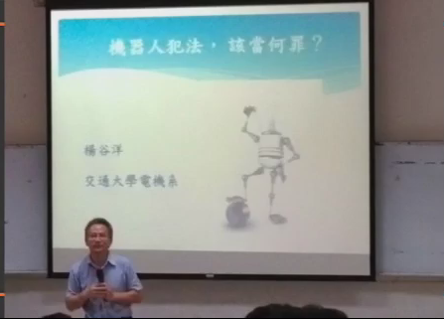 |  | 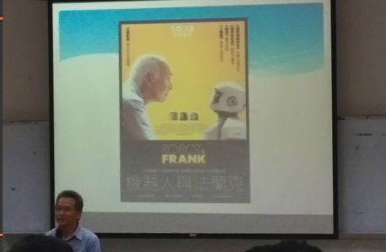
演講開始 |  | 介紹相關電影
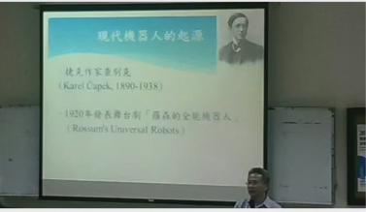 |  | 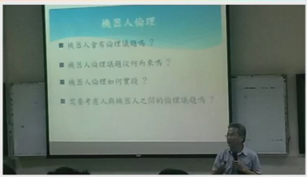
介紹相關人物 |  | 機器人倫理
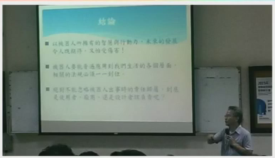 |  | 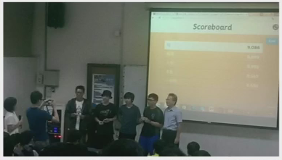
結論 |  | 遊戲頒獎

機器人犯法，該當何罪(一)
甚麼是機器人科技？機器人有可能犯法嗎？
在此演講中，我想討論的主題是「機器人犯法，該當何罪？」，主要分成兩個部分：(一) 甚麼是機器人科技？機器人有可能犯法嗎？和(二) 機器人相關法律如何制定？

據媒體引外電報導，在2015年7月間，德國的一家汽車公司驚傳機器人殺人事件，該公司的一名汽車廠技術員在進行產線安裝時，竟然被機器人襲擊致死。據現場同事描述，在安裝過程中，機器人突然出手擊中這位技術員胸部，並將他高高舉起，重重地摔在一塊金屬板上，導致他傷勢嚴重、不治身亡。這起不幸的悲劇，令人十分難過，但機器人真有可能蓄意殺人嗎？

另一則報導則提到，奧地利驚傳吸塵機器人「自焚」事件，身為這起事件當事人的屋主表示，他們利用這台吸塵機器人來幫助打掃全家人吃早餐時掉落的碎屑，完成工作後關閉開關，之後一家人出門，家中的機器人卻自己啟動，爬上爐子，推開鍋子，讓自己燒毀，整個化為灰燼；媒體意有所指的說，這個機器人也許是因為受夠了處理家庭瑣事，因此選擇自焚。這起意外的主角是美國iRobot公司所生產的「Roomba 760」吸塵機器人，它的關鍵技術來自美國麻省理工學院人工智慧實驗室，在全世界已經有相當多的用戶，也從來沒有傳出有類似的事件。事實上，機器人自殺真有可能嗎？

在回答這兩個問題之前，我們先來看看機器人到底是什麼，也就是說，機器人指涉的是什麼樣的科技呢？在討論之前，我想先談一談人與工具之間的關係。古早時候，當人類站起來之後，隨之空出了雙手，這件事情影響相當深遠，因為我們開始能夠使用工具，想想絕大多數的四足哺乳類動物並沒有使用工具的能力；早期人類的工具也許是骨頭、石頭、樹枝之類等等，之後漸漸能夠駕馭牛、馬等獸力（我們的祖先要駕馭恐龍可能不容易，說笑罷了），當可以使用長矛、弓箭之際，已經算是能利用工具產生遠大於人力所及的能力；在漫長的歲月過後，工具史上一個重大的事件，就是十八世紀英國的瓦特（Watt）成功地建造出實際可行的蒸氣機，也引發了之後的工業革命，蒸氣機的意義在於人類擁有了具有巨大動力的工具，讓我們得以完成許多以往無法完成的工作，而為了駕馭此強大的工具，也讓控制技術隨之發展，畢竟無法掌控的力量，反而會是更大的災難；直到近代，另一個重要的角色--電腦出現了，電腦的誕生代表了機器智慧的來臨，讓工具在面對變化與不確定的工作環境與程序時，具有一定的判斷能力。機器人則出現它們之後，基本上結合了動力以及智慧。

有了這個背景之後，我們就來看看來自維基百科的機器人定義，「機器人乃是藉由電腦程式或電子電路所運作之自主或半自主式之機電系統，常由於具有近似生物的外觀或足以展現自主性的行為讓人感覺它具有智慧或自己的想法」，由上述的說法，機器人即使擁有一些類人（類生物）的外觀或行為，或是看起來像是有智慧或想法，它仍是隸屬於機器的範疇，而它的決策與控制能力基本上是來自屬於數位邏輯的電腦等運算機制，而不是具生物智慧的大腦，機器人就像其他機器一樣，扮演的是工具的角色，它出現在現今工具史的後端，繼提供動力的蒸汽機，以及提供人工智慧的電腦之後，成為新一波備受期待的得力助手，但既然身為機器，它不具意識，當然也不會有「自己的想法」。

而有別於其他的工具，學界一般認為機器人應具備兩個基本的特質，一是可移動性（mobility），另一是自主性（autonomy），前者指的是它必須會動，而且要動的夠靈活，後者意味者它能因應環境的不確定性與變化，運用智慧產生合宜的應對；為了達到較佳的可移動性，系統必須有具高自由度的機構與高效率的動力，而高自主性的建立，則須仰賴各種類型感測器，例如視覺、力覺等，來感知外在環境的變化，並於電腦中實踐因應的智慧型策略來對量測到的訊息加以分析與決斷。機器人的這兩項特質代表了動力與智慧的結合，它是我們目前所擁有的工具中最有能力的，雖然它的力量也許不是最強大、智慧也許不是最高，但試想一下，一部具有行動能力的電腦，對比於汽車、冰箱、智慧型手機等產品，對我們的生活能產生多大的影響？

以現今機器人受到注目的程度來看，機器人似乎已經在我們人類社會存在很久了，其實全世界第一部工業機器人不過在2011年歡度它的五十周年生日；那機器人的概念是何時開始的，它的前世今生為何呢？我們先從具有某種程度可移動性與自主性的機器回顧起，歐洲在十八世紀已經有會彈琴、寫字、畫圖的自動機械，它們同時具有精緻、擬真的外表，驚艷當時的宮廷；而日本在江戶時代也有稱為運茶童子的自動機械，會前往送茶，之後也會將茶杯送回原處；這些十八世紀的自動機械都沒有使用馬達，當然也沒有微處理器或是電腦，僅僅是利用發條以及某種形式的動作紀錄裝置所完成，令人讚嘆當時工匠的手藝；中國在三國誌中則記載了諸葛亮設計了木牛流馬，金庸的倚天屠龍記寫到楊過送給郭襄一對能對拆少林羅漢拳的鐵羅漢，當然倚天屠龍記是小說，也許不能作數；這些機構都具有動力，也展現出某種程度的「智慧」，說明了在古代確實已有所謂機器人的概念與雛形。

說到現代機器人的起源，相當數目的機器人專業書籍乃以捷克劇作家查别克（Karel Čapek）所提出的構想作為機器人的起點，他在1920年的舞台劇「羅森的全能機器人」（Rossum's Universal Robots）中讓人扮演機器人粉墨登場，它基本上是模仿人類形象所形塑的機器僕人，這應該也是人類對機器人的初始想像，而前面所提到的有史以來第一部工業機器人，是在1961年由美國的恩格伯格（Joseph Engelberger）所創辦的全世界第一家機器人公司Unimation所推出的Unimate robot，由於它的造型基本上是模仿人類的手臂，精確來說，它不是機器人，而是機械手臂。而由Unimate robot開始，隨著電機、資訊、機械、材料、生醫等領域的高度發展，機器人快速的成長，由工業機器人、服務型機器人到娛樂、教育型機器人等，各種不同用途、形式、與功能的產品一一推出，其活動的場域，也由井然有序的工廠，逐步走入我們的社會與家庭，更隨著網路的延伸，進而得以遙控機器人，將觸角延伸到深海、外太空、災難現場等不適合人類活動的場所。

除了工業、工程上的應用，機器人有可能貼近人類，從事社交、療癒、戲劇的可能性嗎？還真的有呢！在2012年8月在台北舉辦的國際自動化工業大展中，我們就看到作為台灣智慧型機器人研發主力的工研院，繼2009年那隻號稱全世界最會投籃的海獺機器人，持續推出亮眼的工業與娛樂型機器人，吸引了大眾的目光。而在此展覽中，由於副總統造訪而登上媒體版面的擁抱機器人「咖咖熊」也相當具有創意，廠商基於現代人需要支持與加油的心情，開發出此款具療癒功能的機器人，咖咖熊顧名思義是以熊為造型，外型相當可愛、親切，面對它時，你先要呼喊＂咖咖熊＂，引起它的注意，然後大聲說出＂我要抱抱＂，咖咖熊就會過來與你擁抱，在此同時也會一併量你的心跳與呼吸，算是連帶的健康檢查。筆者實地體驗，感覺上此＂熊抱＂稱得上厚實，心中油然升起溫暖的心情，略為觀察，擁抱之後大部分人流露出靦腆、滿足之感（當然這也可能是我的誤解），當今的台灣人是不是很需要擁抱啊？

其實機器寵物已經悄悄地執行它們的＂療癒任務＂一段時間了。我們來看一下號稱世界第一的療癒系機器人－Paro，這個由日本國家高等工業科技研究院（類似台灣的工研院）的柴田崇德博士（Takanori Shibata）於2001年所推出的海豹外型的機器人，是在醫院和療養院等真實環境中，在療效上實際獲得諸多肯定，它並已成功地推廣到全世界多個國家，包括台灣的工研院也有採購，在Paro的相關報導中提到，它讓許多不願與人溝通、近乎失智的長輩願意和它說話，也讓孤獨的長者或小孩得到慰藉，究竟它是怎麼辦到的呢？

Paro並沒有行動能力，但擁有相當的感應器，對聲音、光線、溫度與身體接觸都很敏感，能與人進行簡單的互動，會撒嬌，表現可愛，也會有情緒需要，並要求安撫，至於它到底如何觸動長輩或小孩的心靈，值得認知、心理等領域專家進一步的探討。但在工程上，Paro的成功之處在於它手工製造、細緻的馬達、感應器等，讓擁抱它的人感覺自然與舒適，而不真的意味擬真，正如柴田博士所說，當初選擇海豹造型，而非貓或狗，乃基於人類對於海豹也許覺得可愛，但並不熟悉，而不至於有既定成見，而他們團隊也持續不斷地根據使用者的回饋，調整出一代一代更貼近使用者需求的產品，也由於這份貼心，讓原本該是冰冷的機器寵物，卻溫暖了人心。

另一方面，我們也看到機器人進軍娛樂界與戲劇界，台灣當紅的天團『五月天』就在他們的現場演出中引進機器人，以其巨大的身形，產生震撼的舞台效果，得到極大的迴響，除了演唱會外，機器人也現身舞台，參與戲劇演出，2012年在日本東京的武藏野就有一齣舞台劇，找來機器人粉墨豋場，此劇廣受好評，劇團也遠赴法國表演，將此藝術與科技結合的成果，呈現給歐洲的觀眾。

說起機器人戲劇，台灣科技大學機械系林其禹教授在數年前就曾推出由機器人演出的歌劇魅影，在台灣機器人學界造成相當大的轟動，是當時的年度盛事，演出魅影的機器人還是參照林教授兒子的面部形象來製作，但即使是極為擬真，機器人在外型與行動上，仍然與真人演員有段差距，而在短期內，機器人的擬人相似度也不易大幅提昇。

我們回頭來看這齣在武藏野演出，改編自契訶夫作品，名為『三姊妹』的舞台劇，在劇中機器人是以坐著輪椅的長髮女孩形象出現，是身為機器人學家的父親，以體弱的女兒為藍本打造的一個擬真機器人，試圖留存住女兒的思想和形象，既然機器人所扮演的角色就是一個機器人，而且是坐在輪椅上，那它在外表及行動上與真人的差距，就變的順理成章，對於觀眾也因此有較佳的說服力，即使如此，機器人要和真人演員同台演出仍然不簡單，此機器人的製作乃得到知名的擬真機器人學者日本大阪大學石黑浩教授的協助，演出的同時，研究人員要在後台隨時監控、調整，機器人所有的台詞，也必須事先錄好，而為了打造生動的表情，機器人女孩臉上，包括眼睛、眉毛、臉頰，都可以活動。另一方面，由於機器人的在場，對於同台演出的真人演員來說，如何配合機器人同步演出也是很大的考驗；將機器人引進戲劇表演可真是不小的挑戰啊！

儘管我們看到機器人已然投身一些和人類具高互動性的任務或工作，但機器人本質上還是具有工具理性的機器，它們人之所以能在迴異於自身形象的場域、成功地扮演這些角色，主要的原因在於機器人工作者在疆界上的跨越以及對機器人特性的善用，此外，我們也體會到人類願意將情感投射到具生物外表與行為的擬真機器人，即使它們與真實的海豹或女孩仍然有一定的差異。在今天，這樣的越界嘗試仍然持續不斷，台灣新生代編舞家黃翊與機器人共同演出舞作，他的舞台夥伴是來自德國，一般使用於焊接、噴漆等用途的庫卡（KUKA）工業機器人；歐盟的大學與法國機器人公司Aldeberan研發出可以表現出情緒的機器人Nao，宣稱足以模仿1歲小孩的情緒；而即使機器人學界對於情色的議題是較為隱晦，偶而也會提到在技術與安全性上具高度挑戰性的性愛機器人開發，探討如何讓機械的行為能夠傳達彼此之間親密的互動。未來，工廠中的機器人仍將致力於改善它的功能與製造流程，提升自動化的層次，擬真機器人也將持續縮小它與真人的差異，讓自己更加足以亂真。

但即使有了這些努力，歸根結柢，機器人和人還是分屬兩條平行線。我們可以在許多的科幻電影中，看到機器人被塑造成像人類一樣、具有高度智慧與獨自判斷形勢的能力。但在真實的世界裡，機器人就是機器，它被製造出來的目的，就是以工具性的角色來服務人類，如此而已。相較於傳統的科技產品，機器人具有較佳的行動能力，以及優異的人工智慧，順理成章成為我們的得力助手。但機器並不具備生命體才會擁有的自我意識，絕對不可能心懷怨念，蓄意謀害人類。所以要了解「機器人殺人事件」以及「機器人自殺事件」的真相，並不需要動用到像名偵探金田一、腦科學先生等推理專家來解謎，整起事件就是單純的機械故障、工安、家居意外。而媒體就僅是利用人們對機器人的想像與錯覺，以嘲諷的口吻來達到閱聽效果。

但是為什麼在工廠裡所發生的各種事故中，一旦與機器人相關的時候，就特別引人注意呢？背後的原因可能是由於機器人所展現出來的擬人(擬生物)化外形或行為，很容易引發我們的聯想，認為它們似乎是蓄意如此、故意搞破壞。但另一方面，這也意味著人類對於機器人的確存在著某種戒慎恐懼的情緒，這又是所為何來呢？

這種對於機器人既期待、又怕受傷害的心情並非沒有來由，正如前面所說，它是我們目前為止所擁有的工具中能力最強大的一位。當它正常運作的時候，絕對是我們高度仰賴的好幫手，但一旦故障或失控，對於使用者以及周遭環境所造成傷害與損失，往往也是相對地巨大。也因此，如果我們真的期待未來能有更多的機器人進入到我們的生活環境中，就不得不認真思考應如何建立起規範機器人行為的法律。這也是我們在續篇所要談的主題。

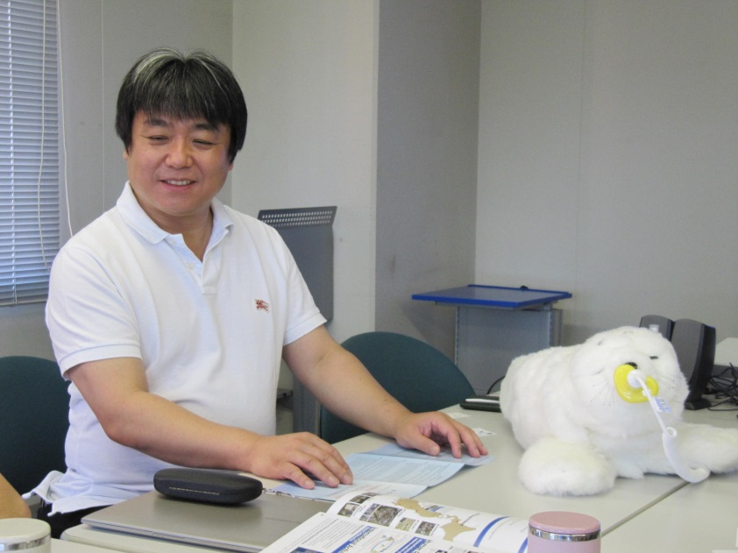
圖一 人稱「Paro之父」的柴原崇德博士

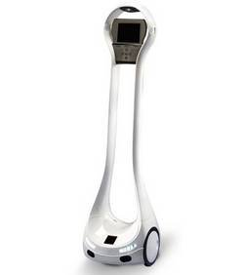
機器人犯法，該當何罪(二)
機器人相關法律如何制定？
接續第一部分「甚麼是機器人科技？機器人有可能犯法嗎？」的討論，我們接著來看第二部分：機器人相關法律如何制定？首先，除了上一篇文章提到的「機器人殺人事件」以及「機器人自殺事件」之外，我們再來看幾個例子。

在2004年美國二十世紀福斯電影所推出的機器人科幻電影《機械公敵》的一開始，身為首席機器人工程師的蘭寧博士死在命案現場，兇手竟然極可能是他親手所打造的機器人索尼！此事件等同殺死自己的父親，究竟是出了甚麼問題才導致這場凶殺案發生？劇情展開於知名影星威爾．史密斯所飾演的警探介入調查的過程。幾經波折後，真相大白，兇手真的是索尼，但索尼是在蘭寧博士要求下才動手的，也就是說，他是按照主人的指示協助自殺。這就製造出一個兩難的狀況，機器人可不可以聽從主人的命令危害到自己或他人的生命呢？索尼有沒有犯法？又該如何處置？

在2012年上演的《機器人與法蘭克》的一開始，由於法蘭克不願意在養老院度過餘生，於是乎兒子買來了高檔的居家照護機器人來照顧他的起居。年輕時身為神偷的他，依然保有當年桀傲不遜的性格，非常排斥機器人對他的叮嚀與監督，但久而久之，卻也發現一板一眼的機器人並不難相處，甚至彼此之間發展出特殊的情誼。於是，他靈機一動，想到一個絕妙的點子，具有學習與技藝能力的機器人不正可以協助他重振昔日神偷雄風嗎？一開始，情況真如法蘭克想的那麼順利，這組人與機器人的搭檔合作無間、無往不利，甚至一掃被兒子看不起的怨氣。但法網恢恢、疏而不漏，他們的行徑終於被警方盯上。法蘭克當然不承認犯行，但不會說謊的機器人怎麼辦呢？為了保護法蘭克，機器人要求法蘭克將它關機。但對於法蘭克來說，它已經不再只是機器人，更是知音與夥伴，劇終就在感傷的氣氛下，觀眾陪著法蘭克一起向「機器人」說再見！

我們的提問是，如電影所演出，當我們購買機器人來幫忙家務時，當然會設定它必須聽從自己的命令，但是我們可以藉機濫用機器人的忠誠，教唆它從事非法行為，同時還要求它要有職業道德、保守主人的秘密嗎？這會不會讓機器人左右為難、無所適從呢？

陸陸續續有媒體報導，已經有國家在研發能代替士兵自動殺傷對手的「殺人機器人」，如果真能成真，未來的戰爭的形態也許會有很大的改變，以現今技術來看，製造出足以在戰場中執行任務的高度自主性機器人，難度相當高，短期內不至於會發生科幻電影中機器人大戰的場景，但有鑑於可以減少使用方人命的損失與市場需求，此類型機器人研發有其驅動力。而將機器人引進戰爭、進而殺人，會不會有道德與法律上的問題呢？機器人是設計來協助人類，理應維護人類的安全，將機器人使用於戰場，在觀念上挑戰了機器人不得傷害人類的想法，此外，基於機器人辨識與判斷能力的限制，在任務的執行上，也可能誤傷友軍、平民或已經投降的敵軍，如此的失誤，責任歸屬又為何？而如果不是在戰場上，而是將機器人使用於警戒、維安、偵防的工作，會不會有類似的狀況呢？

建造出足以執行戰爭、警戒、維安、偵防任務的自主性機器人，在技術上的難度確實是相當高，就以作戰中很基本的敵軍與我軍的判斷來看，首先需要擁有功能強大的影像辨識系統，可以在極短的時間內決定出迎面而來的物件是人、車、或是其他，進一步也需要有足夠的人工智慧能力來推斷，如果來者是人，那是敵軍還是友軍，此種的敵我識別，如果是在兩軍交錯的攻防戰中，那挑戰性又更大了；武器使用時機的判準又是另一項考驗，基於人道考量，是不應對已經投降的敵軍開槍，但如何判斷對方是已經放下武器、不具敵意？對於武器外型的判斷、槍枝持放的角度、對方的舉止與神態等，這些因素由人類來判斷都已經是具有相當程度的不確定性了，更何況是必須將此種抽象、模糊的人為原則轉換成明確的標準，再寫成可由電腦執行的程式，層層的轉換與限制讓正確性大打折扣；此外，一個需要考量的重點在於，當機器人自主地進行軍事任務時，我們會面對的是，它以內建的智慧型系統，在自行判斷的情形下，完成一系列的動作，一旦有所誤判，所造成的傷害將會相當大。

回到電影部分，雖然《機械公敵》和《機器人與法蘭克》是科幻電影，劇情裡的很多橋段看來太過不可思議，但如果有一天，科技真的進步到能夠開發出像電影中那樣先進的機器人時，是不是我們也必須訂出一些規範讓機器人遵守呢？一方面用來確保人類使用機器人時的安全性，另一方面也可防止人類對機器人的誤用。不過，仔細想想，要求機器人「奉公守法」真的太不合理了！正如在前一篇所說，機器人並沒有意識，從來也不會想主動做些什麼，它就是按照主人的指示做事，這些規範、法律到底所為何來呢？

仔細想想，科幻電影、小說中具有意識的機器人，在某種意義上來看，應該算是靈魂鑲嵌在機器的軀體裡，不能看成是機器人吧，真正的機器人不會有意識，也就不會自覺地去做些什麼。但問題就出在機器人具有遠超過其他科技產品的能力，就像電影中索尼殺了首席機器人工程師的蘭寧博士、法蘭克教唆機器人偷竊一樣，機器人一旦犯錯，它引發的後果可是非同小可，所以即使機器人並沒有意識，還是需要有所規範。而在可見的未來，也許包括可能的殺人機器人在內，勢必會有更多各種不同類型的機器人進到我們生活的各個範疇，也因此包括歐美、日本、韓國等機器人學界均討論到，當有一天社會進入到人與機器人共處的時代，是應該建立相關的法律作為因應。

而就像人類法律的複雜與糾結，制訂機器人的專屬法律絕對不是一件簡單的事，同樣需要參照當地的社會背景、風土民情，凝聚使用者的共識一起建立起共同的規範，就像各個國家不同的醫療法規，會影響到彼此對醫療機器人的使用方式，例如給錯藥、開錯刀時該如何處理。但比起法律本身，如何讓機器人真正「了解」法律條文，反而更具挑戰性，因為就算是再先進的機器人，終究沒有擁有像人類一樣的大腦來認識法律，它的運作就只能仰賴電腦裡所撰寫的程式。關於這一點，也許大家會認為，那我們就將法律條文寫成機器人可以執行的程式不就好了嗎？但事情會有這麼容易嗎？

讓機器人了解法律絕對很不容易，在探討到底有多難之前，我們先來想想一個相近的議題，在美國討論許久的槍枝使用問題中，在持槍殺人的案例裡，到底是人殺人、槍殺人、還是人加槍殺人？如果以機器人拿槍為對象來討論，這之間的問題會更加的複雜，而這也是我們在尋求機器人在人類社會中更大的活動空間與更多的任務考量時，無法逃避的課題。但這些問題不應該由機器人來承擔，需要因應的應該是設計者，包括來自她/他本身以及社會的倫理觀念，進而是如何撰寫可以執行的倫理程式，也就是說如何精確地將倫理觀念實踐為機器人電腦中的程式，例如，如何將對方有敵意且已有開槍意圖的狀況寫成電腦程式，敵意如何判斷？開槍的意圖代表所持槍枝面對對方的角度是多少？甚或如何判斷那是槍、或是其他的致命武器等等？基於機器人的可移動性與自主性，遠不同於其他所使用的槍枝、武器等，它可以在內建程式的判斷下自行執行一連串的指令，當然會產生較大的影響與後果，而這些都是必須是使用者來承擔，畢竟處罰機器人的意義不大。

有關於機器人的倫理議題與規範，深謀遠慮的機器人科幻大師艾西莫夫早就為人類與機器人訂下一份契約，那就是所謂的「機器人三大法則」。艾西莫夫（Isaac Asimov）被喻為二十世紀三大科幻小說家之一，尤其在機器人科幻方面簡直是教父地位，他創造的「機器人學」（Robotics）這個名詞沿用至今，「現代機器人故事之父」的美名，的確當之無愧。機器人三大法則首次出現在《我，機器人》其中的〈轉圈圈〉這篇文章。它到底多重要？打個比方，它在機器人科幻史的地位直逼摩西的「十誡」，是機器人的天條，無論在任何情況下，都必須嚴格遵守，絕對不容違背。

我們就來看一下機器人三大法則是怎麼說：

第一法則、機器人不得傷害人類，或因不作為而使人類受到傷害；
第二法則、除非違背第一定律，機器人必須服從人類的命令；
第三法則、在不違背第一及第二定律的情況下，機器人必須保護自己。

這三條法則有其先後的次序性，第一條談到了最基本的要求，其實不僅僅是機器人，無論任何產品，安全當然是第一考量，總不能讓使用者用得不安心、一天到晚提心吊膽吧？確定安全無虞之後，下一步就是它應該要好好聽我們的話，不然我們買它來做什麼？在符合第一和第二法則的前提下，機器人總不能搞自閉或自殺吧？機器人單價可不低，總要耐用又持久。

看起來機器人三大法則稱得上相當周延與嚴謹，但仔細想一想，機器人作為一個科技產品，我們有必要防範到這種地步嗎？一般的科技產品並不需要被這樣要求，比如我們就不會對冰箱或電視訂定三大法則。試想一下，我們將三大法則中的「機器人」置換成「冰箱」，將第一法則說成「冰箱不得傷害人類，或因不作為而使人類受到傷害」，聽起來是不是有哪個地方不對勁？

三大法則反映出我們的內心深處對機器人的戒慎恐懼，這份害怕有其緣由，如前一篇文章所說，機器人的特性在於它具有靈活的行動能力以及自主的判斷力，這兩項特質代表了動力與智慧的結合，也讓機器人成為我們目前所擁有的科技產品中能力最強大者，對我們的影響絕對不容小覷，一旦出了問題，造成的危害肯定相當可怕。

機器人三大法則算得上是第一份人類與機器人的協定，從這份協定開始，人與機器人之間確實需要好好地再次界定與規範，而隨著機器人的一路演進，這也會是個動態的演變過程。只不過，有了機器人三大法則，我們是不是就此高枕無憂、可以輕鬆自在地接受機器人所提供的服務了呢？很遺憾地，答案並不見得是肯定的。因為機器人三大法則所規範的部分，主要是人和機器人在安全上的保障以及兩者之間主從地位的確立，這些確實是至關重要，但它並沒有詳細界定實際生活中會發生的各種犯錯的可能，也沒有提出相對應的罰則。比方說，在電影《機器人與法蘭克》中，機器人所犯下的是偷竊與隱匿證據，而它犯罪的原因是為了幫助它的主人，這該如何定罪呢？如果機器人被判有罪，那它又應該受到甚麼樣的懲罰？是要入獄服刑、罰款，還是像電影裡一樣被關機銷毀呢？這些在在需要細細思量。

而如果我們純就技術的觀點來看，應該不會太快所謂的殺手機器人投入戰場，但即使有一天機器人的自主性真的夠好、甚至是接近人類，它在軍事上的應用也仍然會在人類社會中受到質疑；先跳脫較具爭議性的軍事用途，我們來看一看另一項備受矚目的自主性科技「無人駕駛智慧車」的發展情形，在多年研發後，它已然具有自動定速、換道、倒車、甚或是在高速公路上日、夜間自動駕駛的能力，但基於法律責任歸屬等等的考量下，全然自主駕駛的車輛即使在受規範的環境下來上路，仍然遙遙無期，試想一下，光是無人車如果發生事故應該如何決定懲處與理賠的議題就夠傷腦筋了。在2014年新版的「機器戰警」電影中，基於人類社會無法接納以純然的機器人從事治安工作，因此訴諸於由人類警察改造而成的機器戰警，而即使經過改造之後的機器戰警幾乎已全然由電腦操控，但他的人的外表提供了人們信賴感，即使它僅是一種假象，這樣的現象，值得我們在開發機器人的過程中加以深思。

當然也不僅僅是機器人殺人或犯法需要加以規範，許多的機器人應用都會衍生出相關的法律議題。像是當醫生使用開刀機器人進行手術時，萬一機器人出狀況時，那是誰要負責任呢？是機器人、醫師、還是廠商呢？在電影《機械公敵》中，機器人根據主人的命令將他殺死，這該如何處置呢？在電影《變人》的最終，機器人護士為病人執行安樂死，這可以被允許嗎？這些都將是我們所必須好好面對的課題。

我們做個總結，以機器人所擁有的智慧與行動力，未來的發展空間的確很令人期待！但同時也由於它的優異功能，讓我們在使用上更加地戒慎恐懼，因為一旦出了狀況，所造成的傷害也會更大！但機器人並沒有自我意識，換句話說，它根本不知道自己在做甚麼，因此處罰機器人並沒有意義。也因此，機器人的法律是制定來讓它的使用者所遵守，而不是機器人。而制定機器人法律的真正用意乃在於提醒使用者，當你使用功能如此強大的工具時，一定要確實注意自己和他人的安全，千萬不可掉以輕心。

未來機器人能不能普遍應用到我們生活上的各個層面，所要考慮的絕對不僅僅是技術面向，而是包括社會與法律層面。所以即使再困難、程式再難寫，相關的法規也必須一一到位。此外，還有一項絕對不能忽略的議題，那就是機器人出事時的責任歸屬，到底是使用者、廠商、還是設計者呢？因為如果我們不能清楚地界定出責任歸屬，誰敢將像《機器人與法蘭克》中那種功能強大的居家照護機器人送到家裡面來呢？因為會發生的災難也許不只是自焚事件，一個不小心，可能整個家都沒了啊！

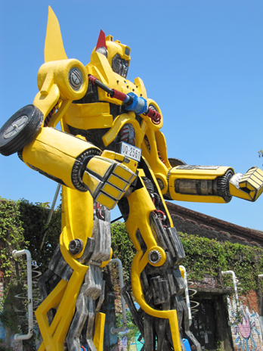
圖一 高雄駁二碼頭的變形金剛大黃蜂

簡報
